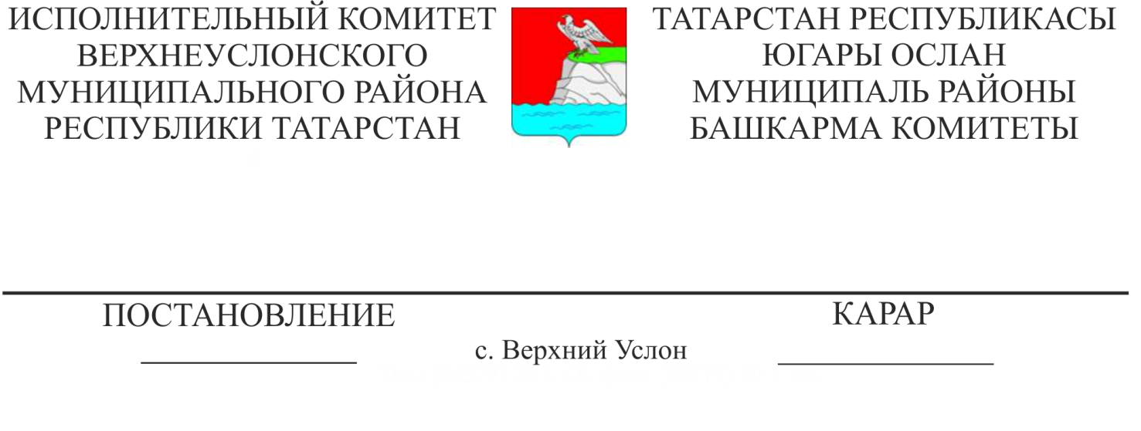

28.02.2022 203

Татарстан Республикасы

Югары Ослан муниципаль районы

Башкарма комитетының

«Муниципаль милектә булган

җир кишәрлеген, җир кишәрлегендә

урнашкан биналар, корылмалар

милекчеләренә милеккә яки арендага

бирү буенча муниципаль хезмәт

күрсәтүнең административ регламентын

раслау турында» 2019 елның 12 августындагы

2019 ел 775 номерлы карары

гамәлдән чыккан дип тану турында

«Дәүләт һәм муниципаль хезмәтләр күрсәтүне оештыру турында» 2010 елның 27 июлендәге 210-ФЗ номерлы Федераль закон нигезендә, «Муниципаль милектәге җир кишәрлеген сату-алу үткәрмичә, милеккә, арендага, даими (сроксыз) файдалануга бирү буенча муниципаль хезмәт күрсәтүнең административ регламентын» раслау белән бәйле, Югары Ослан муниципаль районы Башкарма комитеты
КАРАР БИРӘ:

Татарстан Республикасы Югары Ослан муниципаль районы Башкарма комитетының «Җир кишәрлегендә урнашкан биналар, корылмалар милекчеләренә җир кишәрлеге бирү буенча муниципаль хезмәт күрсәтүнең административ регламентын раслау турында» 2019 елның 12 августындагы 775 номерлы карарын үз көчен югалткан дип танырга.

Башкарма комитет җитәкчесе И. И. Шакиров

Гладкова С.П.
84-2022

